序号 | 产品名称 | 品 牌 | 原产地 | 规格型号 | 数量 | 单价元/台  含税17% | 备注
1 | 磁力钻 | 雷特(Magnetor) | 德国 | MBE8040 |  |  | 现货
2 | 磁力钻 | 雷特(Magnetor) | 德国 | MBE8000 |  |  | 现货
3 | 磁力钻 | 雷特(Magnetor) | 德国 | MBE3050 |  |  | 现货
4 | 磁力钻 | 雷特(Magnetor) | 德国 | MBE3040 |  |  | 现货
5 | 磁力钻 | 雷特(Magnetor) | 德国 | MBE3010 |  |  | 现货
6 | 磁力钻 | 雷特(Magnetor) | 德国 | MBE3000 |  |  | 现货
7 | 磁力钻 | 雷特(Magnetor) | 德国 | MBE2010 |  |  | 现货
8 | 磁力钻 | 雷特(Magnetor) | 德国 | MBE2000 |  |  | 现货
9 | 真空吸盘 | 雷特(Magnetor) | 德国 | 6683000 |  |  | 现货
机器特点 | 能打超大孔：钻孔范围大 1-120mm，最大可至130mm；  能打深孔：上下行程大，最大可到290-350mm；  导轨精密：大孔深孔轻易解决；  倒吊打孔，侧面打孔是强项，磁座吸力超强；  磁座可左右旋转346度,前后移动10毫米。 |  |  |  |  | 每台机器随机配件：  1、金属工具箱：1个  2、冷却液喷筒：1个  3、安 全 链：1条  4、清 洁 钩：1个  5、中心定位针：2根  6、六 角 匙：2个  7、拆卸扁刀：1把
德国雷特 磁力钻 报 价 表
备注: 1、以上报价含运费，江浙沪皖发顺丰快递，其它地区发中铁快运，华宇物流定日达；
2、以上报价有限期一个月；

3、保修期：磁座保修一年；电机保修三个月；

4、同一型号十台以下现货供应，十台以上十五个工作日供货。
5、付款方式：全款到帐当日发货。
汇 款 资 料 | 户 名：上海笃林国际贸易有限公司  开户行：建行上海浦东南路支行  帐 号：3100 1520 3620 5250 0404  开户银行代码：105290066029

德国“雷特”磁力钻技术参数表 (一)
“雷特”  磁力钻  实 物 图 | 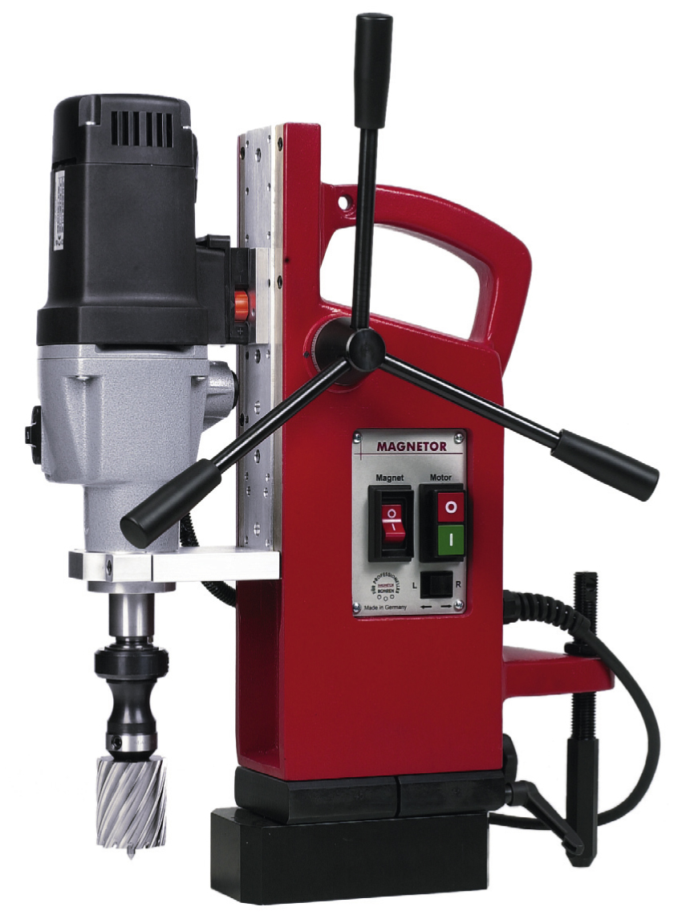 | 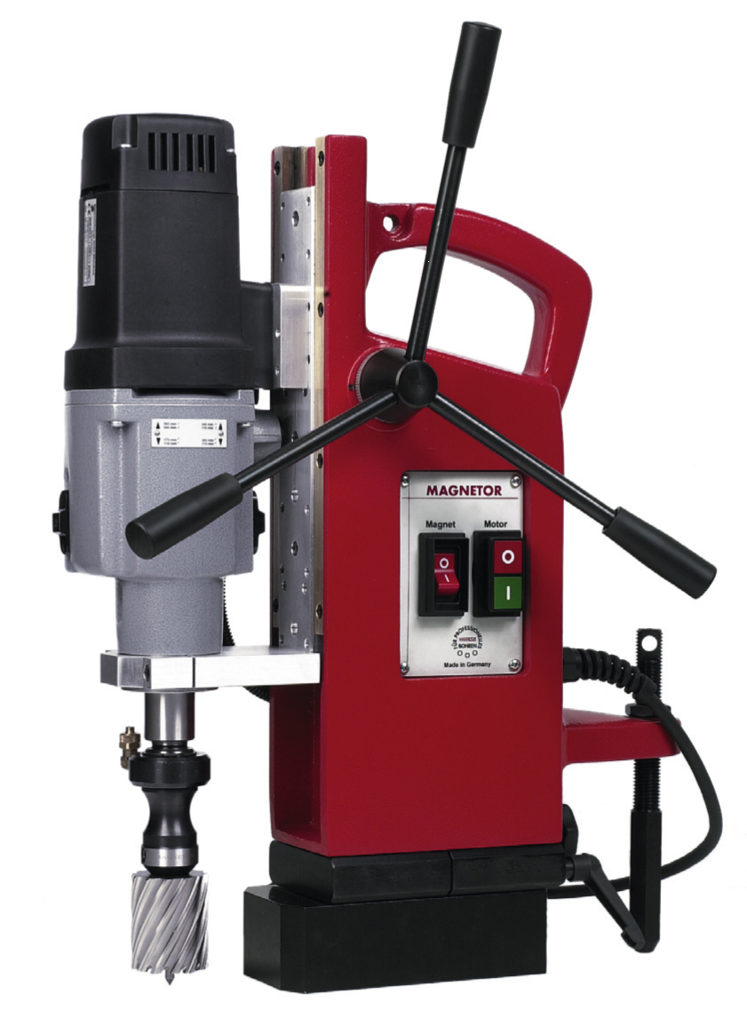 | 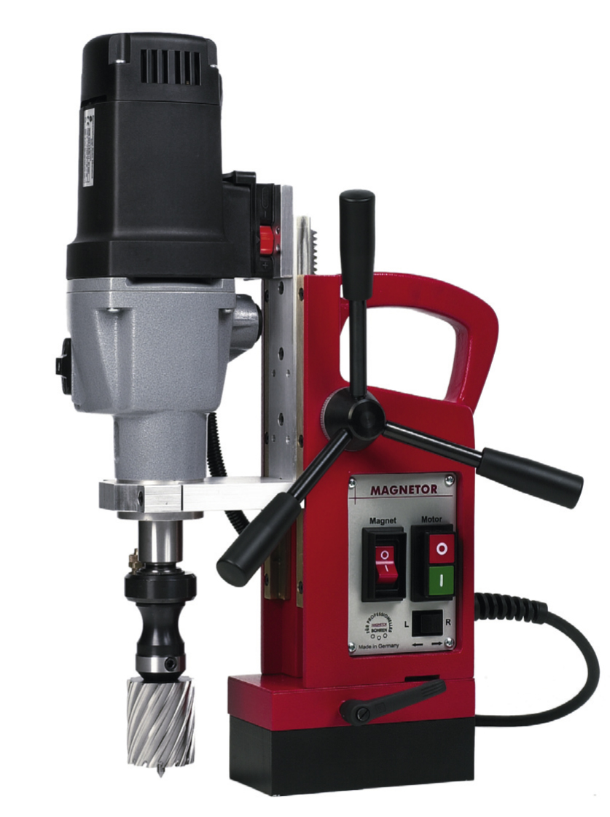 | 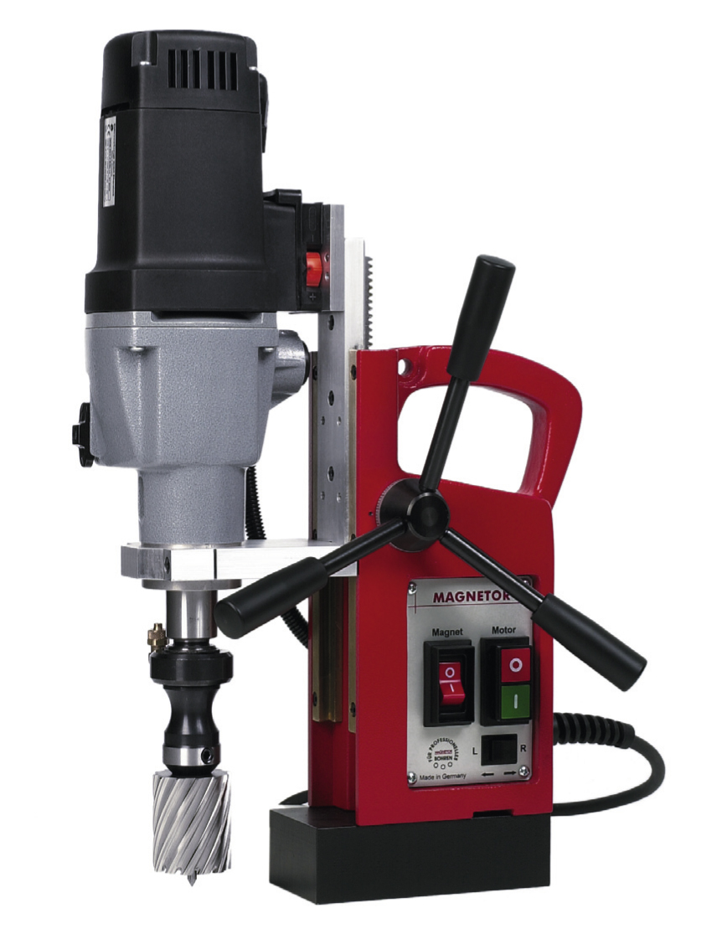
技术参数 | MBE8040 | MBE8000 | MBE3050 | MBE3040
取芯钻孔 | ø12-120毫米 | ø12-120毫米 | ø12-100毫米 | ø12-100毫米
取芯切削深度 | 150毫米 | 150毫米 | 75毫米 | 75毫米
麻花钻孔 | ø1-32毫米 | ø1-32毫米 | ø1-32毫米 | ø1-32毫米
麻花钻孔深度 | 200毫米 | 200毫米 | 100毫米 | 100毫米
沉头钻孔 | ø10-50毫米 | ø10-50毫米 | ø10-50毫米 | ø10-50毫米
铰 孔 | ø6-32毫米 | ø6-32毫米 | ø6-32毫米 | ø6-32毫米
攻 牙 | M4-M36 | 无 | M4-M30 | M4-M30
过 渡 套 | 莫氏3号锥柄 | 莫氏3号锥柄 | 莫氏3号锥柄 | 莫氏3号锥柄
取芯钻接口直径 | 19.05毫米 | 19.05毫米 | 19.05毫米 | 19.05毫米
上下行程 | 290毫米 | 290毫米 | 190毫米 | 190毫米
额定功率 | 1870瓦 | 1870瓦 | 1860瓦 | 1860瓦
电机功率 | 1800瓦 | 1700瓦 | 1800瓦 | 1800瓦
电 压 | 220-240伏(50HZ) | 220-240伏(50HZ) | 220-240伏(50HZ) | 220-240伏(50HZ)
磁座左右旋转 | 346度 | 346度 | 9度 | 无
磁座前后移动 | 10 毫米 | 10 毫米 | 6 毫米 | 无
Ⅰ档转速 | 60-140转/分钟 | 110转/分钟 | 60-140转/分钟 | 60-140转/分钟
Ⅱ档转速 | 200-470转/分钟 | 175转/分钟 | 200-470转/分钟 | 200-470转/分钟
Ⅲ档转速 | 无 | 245转/分钟 | 无 | 无
Ⅳ档转速 | 无 | 385转/分钟 | 无 | 无
是否无级调速 | 是无级调速 | 否 | 是无级调速 | 是无级调速
磁座吸力 | 45000牛 | 45000牛 | 30000牛 | 30000牛
磁座尺寸(mm) | 200×100×66 | 200×100×66 | 170×85×50 | 170×85×50
整机尺寸(mm) | 460×240×565(740) | 460×240×565(770) | 340×200×430(630) | 340×200×400(600)
机器净重 | 30.5公斤 | 31公斤 | 20公斤 | 19公斤
工具箱重 | 13.5公斤 | 13.5公斤 | 7.5公斤 | 7.5公斤
电源线长 | 3.8米 | 3.8米 | 3.8米 | 3.8米
德国雷特磁力钻技术参数表 (二)
“雷特”  磁力钻  实 物 图 | 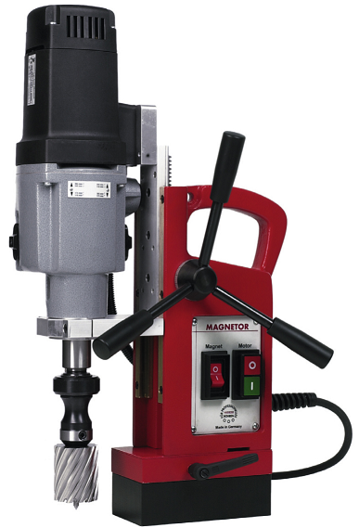 | 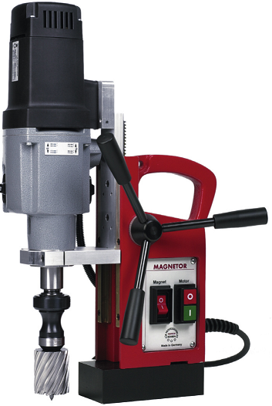 | 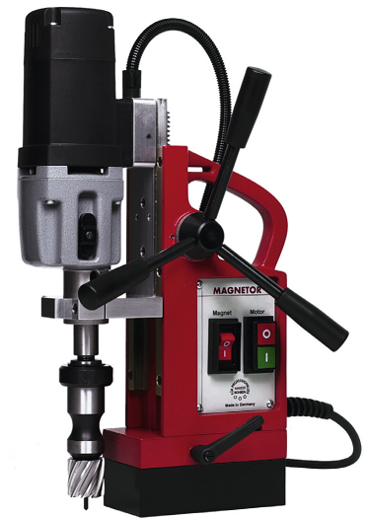 | 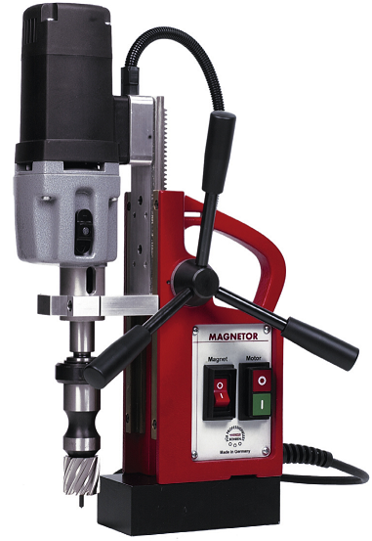
技术参数 | MBE3010 | MBE3000 | MBE2010 | MBE2000
取芯钻孔 | ø12-100毫米 | ø12-100毫米 | ø12-50毫米 | ø12-50毫米
取芯切削深度 | 75毫米 | 75毫米 | 75毫米 | 75毫米
麻花钻孔 | ø1-32毫米 | ø1-32毫米 | ø1-23毫米 | ø1-23毫米
麻花钻孔深度 | 100毫米 | 100毫米 | 100毫米 | 100毫米
沉头钻孔 | ø10-50毫米 | ø10-50毫米 | ø10-50毫米 | ø10-50毫米
铰 孔 | ø6-32毫米 | ø6-32毫米 | ø6-23毫米 | ø6-23毫米
攻 牙 | 无 | 无 | 无 | 无
过 渡 套 | 莫氏3号锥柄 | 莫氏3号锥柄 | 莫氏2号锥柄 | 莫氏2号锥柄
取芯钻接口直径 | 19.05毫米 | 19.05毫米 | 19.05毫米 | 19.05毫米
上下行程 | 190毫米 | 190毫米 | 190毫米 | 190毫米
额定功率 | 1770瓦 | 1770瓦 | 1210瓦 | 1210瓦
电机功率 | 1700瓦 | 1700瓦 | 1150瓦 | 1150瓦
电 压 | 220-240伏(50HZ) | 220-240伏(50HZ) | 220-240伏(50HZ) | 220-240伏(50HZ)
磁座左右旋转 | 9度 | 无 | 9度 | 无
磁座前后移动 | 6毫米 | 无 | 6毫米 | 无
Ⅰ档转速 | 110转/分钟 | 110转/分钟 | 250转/分钟 | 250转/分钟
Ⅱ档转速 | 175转/分钟 | 175转/分钟 | 450转/分钟 | 450转/分钟
Ⅲ档转速 | 245转/分钟 | 245转/分钟 | 无 | 无
Ⅳ档转速 | 385转/分钟 | 385转/分钟 | 无 | 无
是否无级调速 | 否 | 否 | 否 | 否
磁座吸力 | 30000牛 | 30000牛 | 21800牛 | 21800牛
磁座尺寸(mm) | 170×85×50 | 170×85×50 | 170×85×50 | 170×85×50
整机尺寸(mm) | 340×200×450(650) | 340×200×420(620) | 320×180×390(580) | 320×180×360(550)
机器净重 | 20.5公斤 | 19公斤 | 17公斤 | 15.5公斤
工具箱重 | 7.5公斤 | 7.5公斤 | 7.5公斤 | 7.5公斤
电源线长: | 3.8米 | 3.8米 | 3.8米 | 3.8米

